2026年中山市东升医院办公家具协议定点采购项目清单
序号 | 物资名称 | 规格(W*D*H)（MM） | 参数要求 | 物资图片 | 单位 | 报价金额（元） | 备注
1 | 五节文件柜 | 850*350*2050（规格±50,每节内高大于或等于370） | 1、基材：采用合格品牌厚度≥0.8mm以上裸净板冷轧钢板冲压而成，产品表面经除油、清洗、去锈、磷化清洗、预处理、清洗、钝化等九道工序处理，采用流行色亚光防清电涂料喷涂处理，高温塑化而成，冷轧钢板依据GB/T3325-2017《金属家具通用技术条件》、通过GB/T 13668-2015《钢制书柜、资料柜通用技术条件》标准、QB/T3832-1999《轻工产品金属镀层腐蚀试验 结果的评价》、GB/T 10125-2021《人造气氛腐蚀试验盐 雾试验》、GB/T1741-2020 《漆膜耐霉菌性测定法》、GB/T 35607-2017《绿色产品评价家具》标准，金属喷漆（塑）涂层，硬度≥3H，附着力达到0级；乙酸盐雾试验（AASS）≥200h，镀（涂）层对基体的保护等级为10级；耐霉菌等级为0级；产品有害物质（家具涂层可迁移元素）铅Pb、镉Cd、镉Cd、铬Cr、汞Hg、锑Sb、钡Ba、硒Se、砷As均未检出。  2、各分柜体均带锁。 | 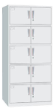 | 个
2 | 12门文件柜 | 900*350*1800（规格±50） | 1、基材：采用合格品牌厚度≥0.8mm以上裸净板冷轧钢板冲压而成，产品表面经除油、清洗、去锈、磷化清洗、预处理、清洗、钝化等九道工序处理，采用流行色亚光防清电涂料喷涂处理，高温塑化而成，冷轧钢板依据GB/T3325-2017《金属家具通用技术条件》、通过GB/T 13668-2015《钢制书柜、资料柜通用技术条件》标准、QB/T3832-1999《轻工产品金属镀层腐蚀试验 结果的评价》、GB/T 10125-2021《人造气氛腐蚀试验盐 雾试验》、GB/T1741-2020 《漆膜耐霉菌性测定法》、GB/T 35607-2017《绿色产品评价家具》标准，金属喷漆（塑）涂层，硬度≥3H，附着力达到0级；乙酸盐雾试验（AASS）≥200h，镀（涂）层对基体的保护等级为10级；耐霉菌等级为0级；产品有害物质（家具涂层可迁移元素）铅Pb、镉Cd、镉Cd、铬Cr、汞Hg、锑Sb、钡Ba、硒Se、砷As均未检出。  2、各分柜体均带锁。 | 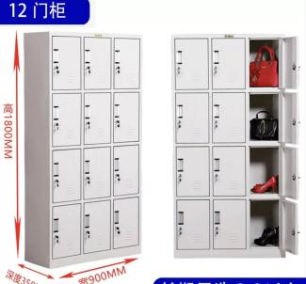 | 个
3 | 储物架 | 1400*600*2000 | 1、基材：采用合格品牌冷轧钢板冲压而成（颜色可选），立柱厚度80*35*1.5mm，横梁厚度80*50*1.3mm，层板厚度1.0MM，单层可承重≥500KG，产品表面经除金属喷漆 （塑）涂层，正反面喷漆（塑）,每层承重≥500KG。 | 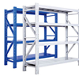 | 个
4 | 储物架 | 2000*600*2000 |  |  | 个
5 | 更衣柜 | 900*500*1960 | 1、基材：采用合格品牌厚度≥0.8mm以上裸净板冷轧钢板冲压而成，产品表面经除油、清洗、去锈、磷化清洗、预处理、清洗、钝化等九道工序处理，采用流行色亚光防清电涂料喷涂处理，高温塑化而成，冷轧钢板依据GB/T3325-2017《金属家具通用技术条件》、通过GB/T 13668-2015《钢制书柜、资料柜通用技术条件》标准、QB/T3832-1999《轻工产品金属镀层腐蚀试验 结果的评价》、GB/T 10125-2021《人造气氛腐蚀试验盐 雾试验》、GB/T1741-2020 《漆膜耐霉菌性测定法》、GB/T 35607-2017《绿色产品评价家具》标准，金属喷漆（塑）涂层，硬度≥3H，附着力达到0级；乙酸盐雾试验（AASS）≥200h，镀（涂）层对基体的保护等级为10级；耐霉菌等级为0级；产品有害物质（家具涂层可迁移元素）铅Pb、镉Cd、镉Cd、铬Cr、汞Hg、锑Sb、钡Ba、硒Se、砷As均未检出。  2、6门带隔板、带不锈钢挂衣杆。  3、颜色可按照采购人要求定制。 | 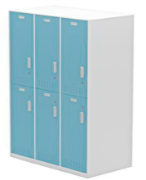
6 | 钢制文件柜 | 900*400*1850 | 1、基材：采用合格品牌厚度≥0.8mm以上裸净板冷轧钢板冲压而成，产品表面经除油、清洗、去锈、磷化清洗、预处理、清洗、钝化等九道工序处理，采用流行色亚光防清电涂料喷涂处理，高温塑化而成，冷轧钢板依据GB/T3325-2017《金属家具通用技术条件》、通过GB/T 13668-2015《钢制书柜、资料柜通用技术条件》标准、QB/T3832-1999《轻工产品金属镀层腐蚀试验 结果的评价》、GB/T 10125-2021《人造气氛腐蚀试验盐 雾试验》、GB/T1741-2020 《漆膜耐霉菌性测定法》、GB/T 35607-2017《绿色产品评价家具》标准，金属喷漆（塑）涂层，硬度≥3H，附着力达到0级；乙酸盐雾试验（AASS）≥200h，镀（涂）层对基体的保护等级为10级；耐霉菌等级为0级；产品有害物质（家具涂层可迁移元素）铅Pb、镉Cd、镉Cd、铬Cr、汞Hg、锑Sb、钡Ba、硒Se、砷As均未检出。  2、颜色款式与图片款式一致。 | 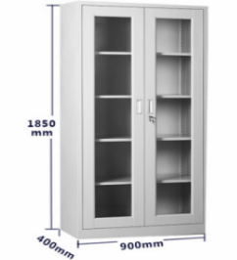
7 | 钢制文件柜 | 860*390*1800 | 1、基材：采用合格品牌厚度≥0.8mm以上裸净板冷轧钢板冲压而成，产品表面经除油、清洗、去锈、磷化清洗、预处理、清洗、钝化等九道工序处理，采用流行色亚光防清电涂料喷涂处理，高温塑化而成，冷轧钢板依据GB/T3325-2017《金属家具通用技术条件》、通过GB/T 13668-2015《钢制书柜、资料柜通用技术条件》标准、QB/T3832-1999《轻工产品金属镀层腐蚀试验 结果的评价》、GB/T 10125-2021《人造气氛腐蚀试验盐 雾试验》、GB/T1741-2020 《漆膜耐霉菌性测定法》、GB/T 35607-2017《绿色产品评价家具》标准，金属喷漆（塑）涂层，硬度≥3H，附着力达到0级；乙酸盐雾试验（AASS）≥200h，镀（涂）层对基体的保护等级为10级；耐霉菌等级为0级；产品有害物质（家具涂层可迁移元素）铅Pb、镉Cd、镉Cd、铬Cr、汞Hg、锑Sb、钡Ba、硒Se、砷As均未检出。  2、上下分柜、抽屉均带锁。 | 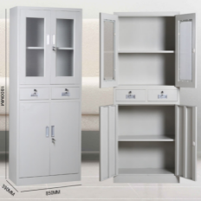
8 | 钢制文件柜 | 860*390*1800 | 1、基材：采用合格品牌厚度≥0.8mm以上裸净板冷轧钢板冲压而成，产品表面经除油、清洗、去锈、磷化清洗、预处理、清洗、钝化等九道工序处理，采用流行色亚光防清电涂料喷涂处理，高温塑化而成，冷轧钢板依据GB/T3325-2017《金属家具通用技术条件》、通过GB/T 13668-2015《钢制书柜、资料柜通用技术条件》标准、QB/T3832-1999《轻工产品金属镀层腐蚀试验 结果的评价》、GB/T 10125-2021《人造气氛腐蚀试验盐 雾试验》、GB/T1741-2020 《漆膜耐霉菌性测定法》、GB/T 35607-2017《绿色产品评价家具》标准，金属喷漆（塑）涂层，硬度≥3H，附着力达到0级；乙酸盐雾试验（AASS）≥200h，镀（涂）层对基体的保护等级为10级；耐霉菌等级为0级；产品有害物质（家具涂层可迁移元素）铅Pb、镉Cd、镉Cd、铬Cr、汞Hg、锑Sb、钡Ba、硒Se、砷As均未检出。  2、上下分柜均带锁。 | 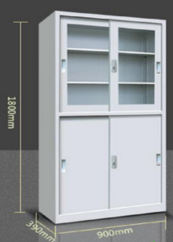
9 | 钢制文件柜 | 900*400*1850 | 1、基材：采用合格品牌厚度≥0.8mm以上裸净板冷轧钢板冲压而成，产品表面经除油、清洗、去锈、磷化清洗、预处理、清洗、钝化等九道工序处理，采用流行色亚光防清电涂料喷涂处理，高温塑化而成，冷轧钢板依据GB/T3325-2017《金属家具通用技术条件》、通过GB/T 13668-2015《钢制书柜、资料柜通用技术条件》标准、QB/T3832-1999《轻工产品金属镀层腐蚀试验 结果的评价》、GB/T 10125-2021《人造气氛腐蚀试验盐 雾试验》、GB/T1741-2020 《漆膜耐霉菌性测定法》、GB/T 35607-2017《绿色产品评价家具》标准，金属喷漆（塑）涂层，硬度≥3H，附着力达到0级；乙酸盐雾试验（AASS）≥200h，镀（涂）层对基体的保护等级为10级；耐霉菌等级为0级；产品有害物质（家具涂层可迁移元素）铅Pb、镉Cd、镉Cd、铬Cr、汞Hg、锑Sb、钡Ba、硒Se、砷As均未检出。  2、上下分柜均带锁。 | 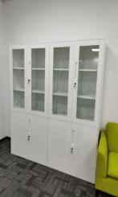
10 | 钢制文件柜 | 860*390*1800 | 1、基材：采用合格品牌厚度≥0.8mm以上裸净板冷轧钢板冲压而成，产品表面经除油、清洗、去锈、磷化清洗、预处理、清洗、钝化等九道工序处理，采用流行色亚光防清电涂料喷涂处理，高温塑化而成，冷轧钢板依据GB/T3325-2017《金属家具通用技术条件》、通过GB/T 13668-2015《钢制书柜、资料柜通用技术条件》标准、QB/T3832-1999《轻工产品金属镀层腐蚀试验 结果的评价》、GB/T 10125-2021《人造气氛腐蚀试验盐 雾试验》、GB/T1741-2020 《漆膜耐霉菌性测定法》、GB/T 35607-2017《绿色产品评价家具》标准，金属喷漆（塑）涂层，硬度≥3H，附着力达到0级；乙酸盐雾试验（AASS）≥200h，镀（涂）层对基体的保护等级为10级；耐霉菌等级为0级；产品有害物质（家具涂层可迁移元素）铅Pb、镉Cd、镉Cd、铬Cr、汞Hg、锑Sb、钡Ba、硒Se、砷As均未检出。  2、柜体带锁。 | 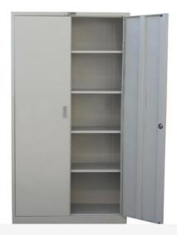
11 | 钢制文件柜 | 1500*380*2200 | 1、基材：采用合格品牌厚度≥0.8mm以上裸净板冷轧钢板冲压而成，产品表面经除油、清洗、去锈、磷化清洗、预处理、清洗、钝化等九道工序处理，采用流行色亚光防清电涂料喷涂处理，高温塑化而成，冷轧钢板依据GB/T3325-2017《金属家具通用技术条件》、通过GB/T 13668-2015《钢制书柜、资料柜通用技术条件》标准、QB/T3832-1999《轻工产品金属镀层腐蚀试验 结果的评价》、GB/T 10125-2021《人造气氛腐蚀试验盐 雾试验》、GB/T1741-2020 《漆膜耐霉菌性测定法》、GB/T 35607-2017《绿色产品评价家具》标准，金属喷漆（塑）涂层，硬度≥3H，附着力达到0级；乙酸盐雾试验（AASS）≥200h，镀（涂）层对基体的保护等级为10级；耐霉菌等级为0级；产品有害物质（家具涂层可迁移元素）铅Pb、镉Cd、镉Cd、铬Cr、汞Hg、锑Sb、钡Ba、硒Se、砷As均未检出。  2、3C钢化玻璃，可调节层板，柜体带锁。 | 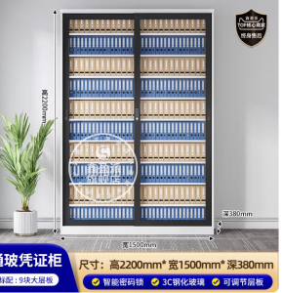
12 | 办公桌 | 800*760*1200 | 1、贴面材料：采用天然直纹胡桃木皮，厚度0.6mm；对纹、对色加工。  2、封边用材：与贴面相同的木皮封边。  3、基材：采用福建“福人”牌E1级或同等质量材料品牌中密度纤维板。游离甲醛释放符合欧洲标准，静曲强度≥24.7Mpa；内结合强度≥0.47Mpa；甲醛释放量≤0.028MG/cm³,符合E1环保标准。  4、油漆：采用德国“大宝”油漆，苯系物含量≤50mg/kg，挥发性有机化合物含量≤43g/L，乙二醇醚及其脂类含量≤50mg/kg，游离甲醛含量≤50mg/kg，漆膜丰满，漆膜丰满，漆膜坚硬耐磨、光泽高，油漆表面硬度≥3H，经十二道工序处理，采用五底三面工艺处理，表面纹理清晰无颗粒、无气泡、无渣点，颜色均匀，油漆光泽度高、耐磨、耐热性好，可长期保持表面效果。  5、五金配件：知名品牌缓冲导轨、缓冲门铰。 | 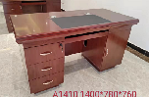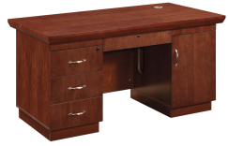
13 | 办公桌 | 800*760*1400
14 | 办公桌 | 800*760*1600
15 | 1米胶板办公桌 | 500*750*1000 | 1、【主要材料及厚度说明】  （1）采用合格三聚氰胺饰面刨花板，依据GB/T 17657-2022《人造板及饰面人造板理化性能试验方法》；GB/T39600-2021《人造板及其制品甲醛释放量分级》﹔GB 18580-2017《室内装饰装修材料人造板及其制品中甲醛释放限量》；GB/T 35601-2017《绿色产品评价 人造板和木质地板》；JC/T 2039-2010《抗菌防霉木质装饰板》；GB18584-2001《室内装饰装修材料木家具中有害物质限量》；GB/T 15102-2017《浸渍胶膜纸饰面纤维板和刨花板》；GB/T 4897-2015《刨花板》标准；无干花、湿花，无污斑，无表面划痕，无表面压痕，无鼓包，静曲强度≥20MPa，弹性模量≥3000MPa，2h吸水厚度膨胀率≤6%，含水率3%～8%，板边握螺钉力≥1000N，板面握螺钉力≥1300N，密度≥0.76g/cm³，表面耐香烟灼烧达到4级以上，表面耐污染腐蚀达到4级以上，甲醛释放量≤0.124mg/m³，总挥发性有机化合物≤20㎍/m³，防霉菌等级0级或1级。  （2）厚度：主台面板厚度为25mm，其余背板、层板、抽面、门板为16mm。  2、【结构/配置】  （1）配置：固定三抽+主机位+键盘架+线盒，抽屉带锁。  3、【五金配件】  （1）五金配件：采用合格品牌五金配件，导轨依据GB/T 10125-2021《人造气氛腐蚀试验盐雾试验》；QB/T 3832-1999《轻工产品金属镀层腐蚀试验结果的评价》； GB/T 24170. 1-2009《表面抗菌不锈钢第1部分:电化学法》；QB/T 2454-2013《家具五金抽屉导轨》检测标准；中性盐雾试验≥500h，镀层本身的耐腐蚀等级≥10级，镀层对基体的保护等级≥10级；乙酸盐雾试验≥250h，镀层本身的耐腐蚀等级≥10级，镀层对基体的保护等级≥10级；耐久性≥12万次检测合格，抗菌性能（抗菌率）≥99%。铰链依据QB/T 2189-2013《家具五金杯状暗铰链》；GB/T10125 -2021《人造气氛腐蚀试验盐雾 试验》； QB/T 3832-1999 《轻工产品金属镀层腐蚀试验结果的评价》；GB/T 24170.1-2009 《表面抗菌不锈钢第1部分:电化学法》检测标准；中性盐雾试验≥500h，镀层本身的耐腐蚀等级≥10级，镀层对基体的保护等级≥10级；乙酸盐雾试验≥250h，镀层本身的耐腐蚀等级≥10级，镀层对基体的保护等级≥10级；耐久性≥12万次检测合格。  4、【工艺/其它】  （1）封边：采用合格ABS激光封边条，依据QB/T 4463-2013《家具用封边条技术要求》；GB/T 24128-2018《塑料塑料防霉剂的防霉效果评估》;GB 28481-2012《塑料家具中有害物质限量》标准；厚度≥1.8mm，表面光滑，花纹清晰、均匀，无漏印。压纹（压花）表面有统一的花式，且压纹清晰，均匀。耐开裂性1级，耐老化性无开裂，甲醛释放量≤1.5mg/L，防霉等级0级或1级，16种多环芳烃（PAH）总量≤5mg/kg。  （2）选用合格品牌环保热熔胶，依据GB18583-2008《室内装饰装修材料胶粘剂中有害物质限量》﹔HJ2541-2016《环境标志产品技术要求胶粘剂》标准；游离甲醛≤0.1g/kg，苯≤0.02g/kg，甲苯≤0.02g/kg，二甲苯≤0.02g/kg，总挥发性有机物≤5g/L，游离甲苯二异氰酸酯≤1g/kg。  5、款式、颜色可选。 | 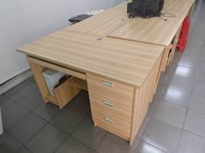  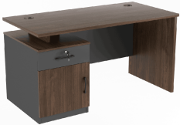  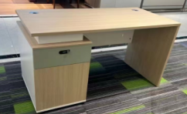 | 张
16 | 1.2米胶板办公桌 | 600*750*1200 |  |  | 张
17 | 1.4米胶板办公桌 | 600*750*1400 |  |  | 张
18 | 培训桌 | 400*750*1400 | 1、基材：采用合格三聚氰胺饰面刨花板厚度25MM，依据GB/T 17657-2022《人造板及饰面人造板理化性能试验方法》；GB/T 39600-2021《人造板及其制品甲醛释放量分级》﹔GB18580-2017《室内装饰装修材料人造板及其制品中甲醛释放限量》；GB/T 35601-2017《绿色产品评价 人造板和木质地板》；JC/T2039-2010《抗菌防霉木质装饰板》；GB 18584-2001《室内装饰装修材料木家具中有害物质限量》；GB/T 15102-2017《浸渍胶膜纸饰面纤维板和刨花板》；GB/T 4897-2015《刨花板》标准；无干花、湿花，无污斑，无表面划痕，无表面压痕，无鼓包，静曲强度≥20MPa，弹性模量≥3000MPa，2h吸水厚度膨胀率≤6%，含水率3%～8%，板边握螺钉力≥1000N，板面握螺钉力≥1300N，密度≥0.76g/cm³，表面耐香烟灼烧达到4级以上，表面耐污染腐蚀达到4级以上，甲醛释放量≤0.124mg/m³，总挥发性有机化合物≤20㎍/m³，防霉菌等级0级或1级。  2、封边：采用合格ABS激光封边条，符合QB/T 4463-2013《家具用封边条技术要求》  3、热熔胶：选用合格品牌环保热熔胶，依据GB18583-2008《室内装饰装修材料胶粘剂中有害物质限量》﹔HJ2541-2016《环境标志产品技术要求胶粘剂》标准；游离甲醛≤0.1g/kg，苯≤0.02g/kg，甲苯≤0.02g/kg，二甲苯≤0.02g/kg，总挥发性有机物≤5g/L，游离甲苯二异氰酸酯≤1g/kg。  4、脚架:前脚采用30*60MM蛋型冷轧钢管(壁厚1.5MM)，后脚采用25*50MM蛋型冷轧钢管(壁厚1.5MM)  5、书网:采用φ14MM合格圆形不锈钢管.  6、上托:采用3.0MM壁厚合格冷轧钢板经冲压折弯工艺而成  7、连接杆:采用φ45MM合格圆形冷轧钢管(壁厚1.5MM).  8、脚轮:采用φ50MM合格尼龙材质，带万向带刹车轮。  9、涂饰：静电粉末喷涂，具有防有机溶剂侵蚀防潮、防锈、防尘、防静电等功能。塑粉符合 HG/T 2006-2006 《热固性粉末涂料》相关标准要求，其中可溶性铅≤26.9mg/kg、可溶性铬≤1.5mg/kg、可溶性镉≤0.2mg/kg、可溶  性汞≤0.05 mg/kg保护等级≥10级；乙酸盐雾试验≥250h，镀层本身的耐腐蚀等级≥10级，镀层对基体的保护等级≥10级；耐久性≥12万次检测合格。  10、款式、颜色可选。 | 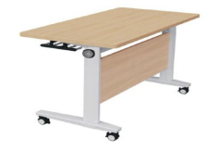  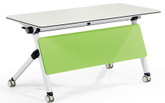  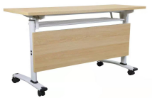  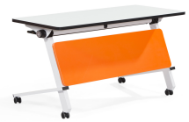 | 张
19 | 会议桌 | 1050*750*2200 | 1、基材：采用E1级优质环保三聚氰胺板，台面厚度：25mm，符合GB/T 15102-2017标准；密度≥0.8g/cm³；静曲强度≥18MPa；弹性模量≥2250 MPa；内结合强度≥0.55MPa；表面胶合强度≥0.80MPa；表面耐香烟灼烧达到5级；板边握螺钉力≥1050N，板面握螺钉力≥1550N；甲醛释放量≤0.02mg/m³；具有较好的抗菌效果。  2、封边：封边采用2.0mm厚PVC封边条热熔胶高温固封，不易脱落。符合QB/T 4463-2013标准，耐磨性：磨30r应无露底现象，耐干热性检测无龟裂、无鼓泡，耐光色牢度≥4级，耐老化性无开裂，耐冷热循环性无变色、起皱。  3、五金配件：采用优质五金配件，五金配件紧密拼接，牢固，间隙细小且均匀，平整无毛刺。 | 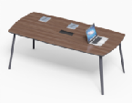 | 张
20 | 茶几 | 600*450*1200 | 岩板厚度≥10MM，桌架：采用合格金属方钢管，管壁壁厚≥1.2mm。 | 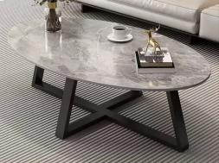 | 张
21 | 茶几 | 500*450*1000 | 岩板厚度≥10MM，桌架：采用合格金属方钢管，管壁壁厚≥1.2mm。 |  | 张
22 | 三人位沙发 | 830*900*2100 | 1、面料：选用合格西皮（颜色可选），厚度≥1.2MM，依据GB/T 16799-2018《家具用皮革》；QB/T 4199-2011《皮革 防霉性能测试方法》﹔GB/T 35607-2017《绿色产品评价 家具》；GB 17927.1-2011《软体家具 床垫和沙发抗引燃特性的 评定第1部分:阴燃的香烟》；HJ 507-2009《环境标志产品技术要求皮革和合成革》标准；厚度≥1.2mm，全张革厚薄基本均匀，无油腻感；正面革不裂面、无管皱，主要部位不松面，革身平整、柔软、丰满有弹性；禁用偶氮染料未检出；耐光性≥5级，耐折牢度50000次无裂纹，游离甲醛≤20mg/kg，撕裂力≥90N，挥发性有机物（VOC）≤10mg/kg，防霉等级0级或1级，抗引燃特性阻燃Ⅰ级。  2、海绵：采用合格阻燃高弹海绵，依据GB/T 10802-2006《通用软质聚醚型聚氨酯泡沫塑料》、QB/T 2280-2016《办公家具 办公椅》、GB/T 6343-2009《泡沫塑料及橡胶 表观密度的测定》、GB 17927.1-2011《软体家具 床垫和沙发抗引燃特性的 评定第1部分：阴燃的香烟》、HJ 2547-2016《环境标志产品技术要求 家具》、QB/T 4371-2012《家具抗菌性能的评价》标准；长度、宽度极限偏差检测合格，厚度极限偏差检测合格，感官要求至少5项检测，物理力学性能（至少包含回弹率≥50%，拉伸强度≥150KPa，伸长率≥168%，撕裂强度≥4.5N/cm，干热老化后拉伸强度≥145KPa），密度≥50kg/m³，甲醛释放量≤0.03mg/m²h，TVOC≤0.05mg/m²h，抗引燃特性阻燃Ⅰ级，抗菌性能（抑菌率）≥95%。  3、框架：采用合格橡胶木实木框架，依据GB/T 1927.4-2021《无疵小试样本材物理力学性质试验方法 第4部分：含水率测定》﹔GB 18584-2001《室内装饰装修材料木家具中有害物质限量》； GB/T 1927.5-2021《无疵小试样木材物理力学性质试验方法 第5部分:密度测定》；GB/T 1927.9-2021《无疵小试样木材物理力学性质试验方法 第9部分:抗弯强度测定》；JC/T 2039-2010 《抗菌防霉木质装饰板》标准；木材含水率3%～10%，甲醛释放量≤1.5mg/L，总挥发性有机化合物≤20㎍/m³，气干密度≥0.68g/cm³，抗弯强度≥80MPa，防霉菌等级0级或1级。  4、绷带：依据GB 18401-2010 《国家纺织产 品基本安全技术规范》；GB/T 31713-2015 《抗菌纺织品安全性卫生要求》；GB/T 20944. 2-2007《纺织品抗菌性能的评价 第2部分:吸收法》；GB/T 35607-2017 《绿色产品评价家  具》；HJ 2546-2016《环境标志产品技术要求纺织产品》检测标准；甲醛含量≤20mg/kg，可分解致癌芳香胺染料未检出，产品有害物质（纺织品、皮革中五氯苯酚（PCP）≤0.05mg/kg，PH值4.0～7.5，可萃取的重金属（砷、铅、钴、镍）未检出，抗菌性能（抑菌率）≥99%。  5、弹簧：依据GB/T 3325-2017《金属家具通用技术条件》；GB/T 10125-2021《人造气氛腐蚀试验 盐雾试验》；QB/T 3832- 1999《轻工产品金属镀层腐蚀试验结果的评价》；QB/T 4371-2012《家具抗菌性能的评价》；GB/T  1741-2020 《漆膜耐霉菌性测定法》；GB/T 35607-2017《绿色产品评价 家具》标准；喷涂层无漏喷、锈蚀和脱色、掉色现象，乙酸盐雾试验≥220h，镀层本身的耐腐蚀等级≥10级，镀层对基体的保护等级≥10级；产品有害物质（铅、镉、汞、砷）未检出，抑菌率≥99%。 | 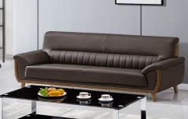  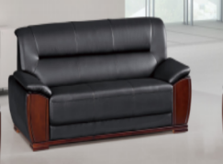  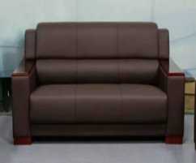 | 张
23 | 单人位沙发 | 830*900*1080 |  | 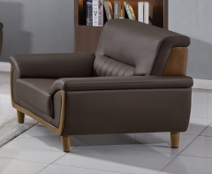  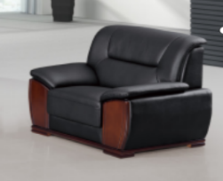  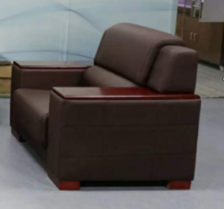 | 张
24 | 不锈钢吧  椅 | 直径300*520 | 1、基材：采用合格304不锈钢，厚度1.2mm，GB/T 3280 -2015 《不锈钢冷轧钢板和钢带》、QB/T 3828-1999《轻工产品金属镀层和化学处理层的耐腐蚀试验方法铜盐加速乙酸盐雾试验(CASS 法》、QB/T 4371-2012《家具抗菌性  能的评价》、QB/T 3832-1999《轻工产品金属镀层腐蚀试验结果的评价》标准，铜盐加速乙酸盐雾试验（CASS），连续喷雾18h，镀（涂）层对基体的保护等级及镀（涂）层本身耐腐蚀等级达到10级；抗菌性能（肺炎克雷伯氏  菌）抑菌率达到99.90%以上；力学性能：规定塑性延伸强度≥300Mpa，抗拉强度≥600Mpa；断后伸长率≥50%。脚轮：采用合格脚轮， 依据QB/T 4765-2014《家具用脚轮》； GB 28481-2012 《塑料家具中有害物质限量》；  GB/T 16422.3-2022《塑料 实验室光源暴露试验方法 第3部分:荧光紫外灯》；GB/T 35607-2017《绿色产品评价家具》标准；  2、脚轮的轮面光洁，无裂纹、伤痕、毛边等缺陷。抗冲击性、导电性、动载荷、滚动阻力检测合格，实验室光源暴露试验：荧光紫外灯4-5级。产品有害物质（铅、汞）≤1mg/kg。 | 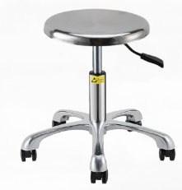 | 张
25 | 升降椅 | 450*430*440-590 | PU皮+电镀脚+电镀气杆+固定脚。颜色可按照采购人要求定制。 | 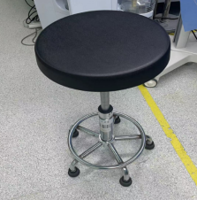 | 张
26 | 升降椅 | 450*430*640 | 防静电PU发泡凳面、复合低板12mm加厚承托力足；铝合金不锈钢五星脚、一体压铸、高承重稳定不易摇晃；耐磨顺滑黑边PU轮，加厚钢制底盘、性能稳定、平衡结构、高度调节手柄。 | 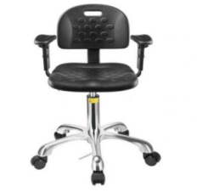 | 张
27 | 候诊椅 | 650*780*1750 | 1、基材：采用合格品牌厚度1.2mm加硬冷轧钢板冲压成型，横梁：采用合格80mm*90mm八角形钢管制造，冷冲定型，厚度1.8mm。表面经打磨抛光酸冼防锈静电喷粉处理。横梁成品为银灰色颜色，表面光滑奈磨。两头配有PP塑料胶塞，设有透气孔。  2、扶手和脚：采用约1.3mm加硬钢板，250T深拉成型技术，全自动MIG焊接技术,处理过程：压铸—高强度焊接—防锈处理. 采用实心铝合金材质，产品表面经除油、清洗、去锈、磷化清洗、预处理、清洗、钝化等九道工序处理，  采用流行色亚光防清电涂料喷涂处理，高温塑化而成，冷轧钢板依据GB/T 3325-2017《金属家具通用技术条件》、QB/T 3832-1999《轻工产品金属镀层腐蚀试验 结果的评价》、GB/T 10125-2021《人造气氛腐蚀试验盐 雾试验》  、GB/T 1741-2020 《漆膜耐霉菌性测定法》、GB/T 35607-2017《绿色产品评价家具》标准，金属喷漆（塑）涂层，硬度≥3H，附着力达到0级；乙酸盐雾试验（AASS）≥200h，镀（涂）层对基体的保护等级为10级；耐霉菌等级为0级；产品有害物质（家具涂层可迁移元素）铅Pb、镉Cd、镉Cd、铬Cr、汞Hg、锑Sb、钡Ba、硒Se、砷As均未检出。 | 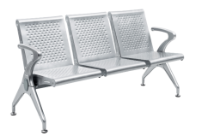  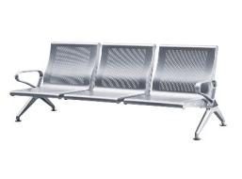  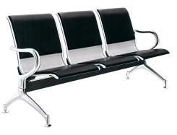 | 张
28 | 办公网椅 | 680*620*1070 | 1、面料：选用合格网布，依据GB 18401-2010《国家纺织产品基本安全技术规范》；GB/T 31713-2015《抗菌纺织品安全性卫生要求》；GB/T 24346-2009《纺织品 防霉性能的评价》﹔GB 17927.1-2011《软体家具 床垫和沙发抗引燃特性的 评定第1部分:阴燃的香烟》﹔GB/T 35607-2017《绿色产品评价 家具》；FZ/T 62011.3-2016《布艺类产品 第3部分:家具用纺织品》标准；甲醛含量≤20mg/kg，可分解致癌芳香胺染料未检出，抗菌性能（抑菌率）≥99%，防霉等级0级或1级，产品有害物质（纺织品、皮革中五氯苯酚（PCP））≤0.5mg/kg，沾色-聚酯纤维≥4级。  2、海绵：采用合格阻燃定形高弹海绵，依据GB/T 10802-2006《通用软质聚醚型聚氨酯泡沫塑料》、QB/T 2280-2016《办公家具 办公椅》、GB/T 6343-2009《泡沫塑料及橡胶 表观密度的测定》、GB 17927.1-2011《软体家具床垫和沙发抗引燃特性的 评定第1部分：阴燃的香烟》、HJ 2547-2016《环境标志产品技术要求 家具》、QB/T4371-2012《家具抗菌性能的评价》标准；长度、宽度极限偏差检测合格，厚度极限偏差检测合格，感官要求至少5项检测，物理力学性能（至少包含回弹率≥50%，拉伸强度≥150KPa，伸长率≥168%，撕裂强度≥4.5N/cm，干热老化后拉伸强度≥145KPa），密度≥50kg/m³，甲醛释放量≤0.03mg/m²h，TVOC≤0.05mg/m²h，抗引燃特性阻燃Ⅰ级，抗菌性能（抑菌率）≥95%。  3、气压棒：采用合格气压棒，依据GB/T 29525-2013《座椅升降气弹簧 技术条件》；QB/T 2280-2016《办公家具办公椅》标准；金属件镀层应无烧焦、起泡、针孔、裂纹、毛刺、花斑（不包括镀彩锌）和划痕。气弹簧的启动力应小于1.5F3，气弹簧锁定在任意位置，经72h常温储存后，活塞杆不应产生位移。气弹簧经-30℃和60℃高低温储存后，公称力Fa衰减量应不大于5%。行程100mm，公称力Fa的总衰减量应不大于5%。  4、脚架：合格尼龙五星脚架。  5、脚轮：采用合格脚轮， 依据QB/T 4765-2014《家具用脚轮》标准；脚轮的轮面光洁，无裂纹、伤痕、毛边等缺陷。 | 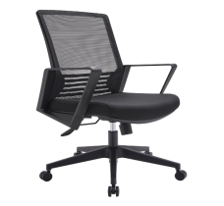 | 张
29 | 柜类定制 | 投影面积计算 | 1、材料：芯材为优质环保E1级三聚氰胺多层实木夹板，板厚度：18mm，表面为带色美耐板，经防酸、防碱 、防虫、防火、防污等化学处理，密度为0.77lg/cm，甲醛释放量低于 1.29mg/L，含水率5.6%以下，静曲强度为23.5m/a,磨耗值65mg/100r |  | 平方米
30 | 台类定制 | 高度1050*宽度600 | 石英石：厚15mm，石英石台面，正面背板石英石，两边做圆弧形。  1、材料：板厚度：18mm，芯材为优质环保E1级三聚氰胺颗粒板，表面为带色美耐板，经防酸、防碱 、防虫、防火、防污等化学处理，密度为0.77lg/cm，甲醛释放量低于 1.29mg/L，含水率5.6%以下，静曲强度为23.5m/a,磨耗值65mg/100r |  | 米
31 | 台类定制 | 高度1050*宽度600 | 中纤板（密度板），表面烤漆 |  | 米
注：以上品种按实际发生量结算

